**BÀI 12: KIỂU XÂU**

1. ***Khái niệm xâu:***

* Xâu là dãy kí tự trong bộ mã ASCII, mỗi kí tự được gọi là một phần tử của xâu.
* Số lượng kí tự trong một xâu được gọi là độ dài của xâu.
* Xâu có độ dài bằng 0 gọi là xâu rỗng. Kí hiệu: “”

Ví dụ: xâu “Truong THPT Hoa lu A” có độ dài là 20.

“Nam 2023” có độ dài là 8.

**Chú ý:** Có thể xem xâu là mảng một chiều mà mỗi phần tử là một kí tự*.* Các kí tự của xâu được đánh số thứ tự, thường bắt đầu từ 0.

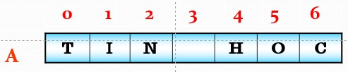

**Cách tham chiếu tới phần tử của xâu:**

**Tên biến xâu[ chỉ số ].**

**VD: A[0]** = “T”; A[4] = “H”

**2. Khai báo biến xâu.**

* Cú pháp:

**string <tên biến xâu>[độ dài xâu];**

VD: string hoten[50];

string s;

string a,b;

Lưu ý: Độ dài xâu: có thể có hoặc không có.

**3. Các thao tác xử lí xâu**

**a. Phép ghép xâu:**

- Kí hiệu là dấu (+)

- Tác dụng: để ghép nhiều xâu thành một xâu

Ví dụ: “Kieu” + “Xau” --> “KieuXau”

“Kieu” + “ ” + “Xau” --> “Kieu Xau”

**b) phép so sánh xâu**:

**\* *Các phép so sánh xâu:* =, >, <, >=, <=, <>**

* Quy tắc:

- Hai xâu được coi là bằng nhau nếu như chúng giống nhau hoàn toàn.

Ví dụ: “Tin hoc” = “Tin hoc”

* Nếu A và B là các xâu có độ dài khác nhau và A là đoạn đầu của B thì A < B.

Ví dụ: “Lop” < “Lop 11A”

* Xâu A > B nếu kí tự đầu tiên khác nhau giữa chúng kể từ trái sang trong xâu A có mã ASCII lớn hơn.

Ví dụ: “Ha Noi” > “Ha Nam”

**c) Các thủ tục và hàm chuẩn xử lí xâu**

**Hàm cho độ dài xâu:** Cú pháp: st.length(). Cho độ dài xâu st.

VD: Cho xâu st = “Truong Hoa Lu” --> St.length() = 13

**Hàm xóa kí tự: : st.erase(vt,n).**

Xóa n kí tự của xâu st bắt đầu từ vị trí vt

VD: st = “abcdef”

st.erase(4,2) ---> “abcd”

**Hàm chèn xâu: st.insert(s,vt).**

Chèn xâu s vào xâu st bắt đầu từ vị trí vt.

VD: Cho xâu st = “Bai tap” và xâu s = “Toan”

St.insert(s,7) = “Bai tapToan”

**Hàm sao chép: : st.substr(vt,n).**

Sao chép n kí tự của xâu st bắt đầu từ vị trí vt

VD: st = “abcdef”

st.substr(1,4) ---> “bcde”

**Hàm st.find(s, vt).**

Tìm vị trí xuất hiện đầu tiên của xâu s trong xâu st, vị trí bắt đầu tìm là vt.

VD: Cho xâu st = “abcdef”

St.find(“cd”,1) = 2

St.find(“cd”, 3) = spring::npos

St.find(“k”) = spring::npos

*Lưu ý: Nếu không khai báo vt thì mặc đinh là tìm từ đầu xâu.*

**Bài tập 1: Viết chương trình nhập một xâu bất kỳ. Đưa ra màn hình xâu viết theo thứ tự ngược lại.**

Ví dụ: “hoa” ----> “aoh”

**Chương trình:**

#include <bits/stdc++.h>;

using namespace std;

string a;

int main() {

cout<<"nhap mot xau:";

getline(cin,a);

int n = a.length();

for (int i=n-1; i>=0;i--)

cout<<a[i];

return 0;

}

**Bài tập 2: Viết chương trình nhập một xâu bất kỳ. Đưa ra màn hình xâu không còn dấu cách.**

Ví dụ: “Hoa lu a” -----> “Hoalua”

**Chương trình:**

#include <bits/stdc++.h>;

using namespace std;

string a,b;

int main() {

cout<<"nhap mot xau:";

getline(cin,a);

int n = a.length();

for (int i=0;i<n;i++)

if (a[i]==' ') a.erase(i,1);

cout<<"xau khong con dau cach la:"<<a;

return 0;

}

**Bài tập 3: Viết chương trình nhập một xâu bất kỳ. Đếm có bao nhiêu số trong xâu.**

**Ví dụ: “Nam 2023” có 4 chữ số trong xâu**

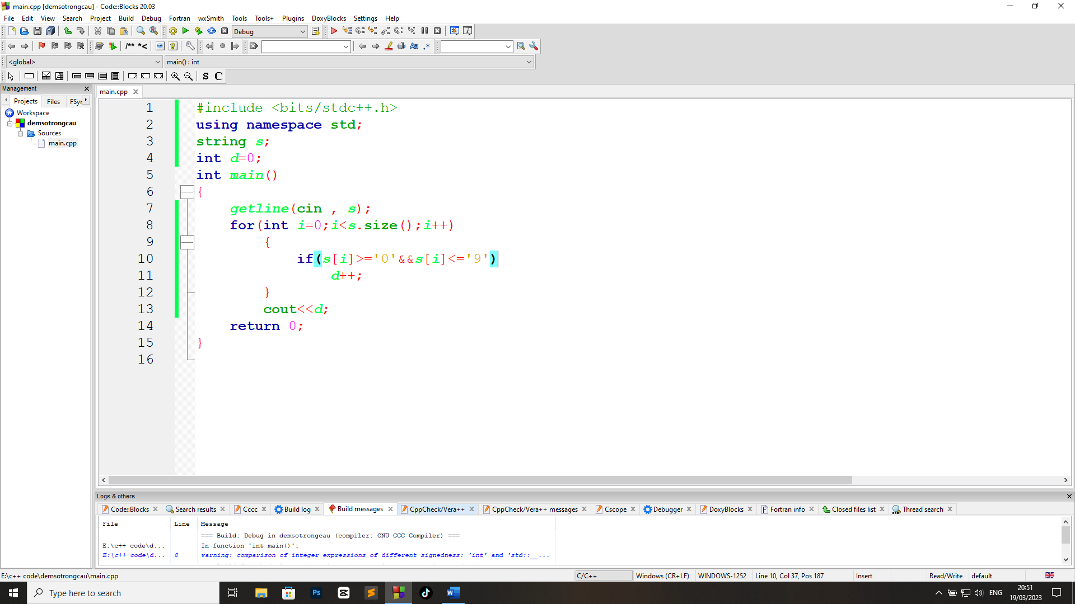

Code by: Tú IT